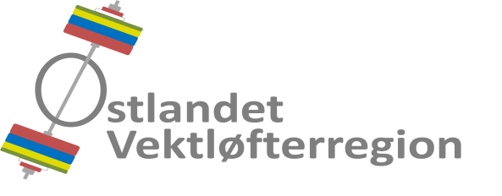

Referat fra styremøte 2017-01.

Tid : Tirsdag 17. januar 2017, kl. 18.00.
Sted : Åsdalsveien 19 B, Oslo.
Til stede : Hans Martin Arnesen, Johan Thonerud, Rebecca Tiffin, Kristin Hagset
og Andreas Nordmo Skauen.
Dessuten : Egon Vee-Haugen og Fredrik Kvist Gyllensten.
Ikke til stede : Dag Aleksander Klethagen.
Referent : Hans Martin Arnesen.

Styremøtereferat nr. 2016-05 er godkjent via e-post.

AVSLUTTEDE SAKER

02/16 HANDLINGSPLANER
03/16 KURS OG SAMLINGER
14/16 STEVNER
15/16 MØTER
18/16 PRESIDENTENS BORTGANG
19/16 REGIONSTINGSVALG 2017
VIDEREFØRTE SAKER
01/16 ØKONOMI
- Søknader & rapporter.
- Søknad om tilskudd 2017 fra NVF og Akershus IK, ble sendt innen fristen
- Rapport for 2016 til Østfold IK ble sendt innen fristen.
- Årsregnskap 2016
- Styret behandlet årsregnskapet som er revidert av regionens revisorer.

Ansvarlig : Hans Martin Arnesen.
Status : Avsluttes.

13/16 REGIONSTRENERORDNING
- Regionstrenere.
- Styret vedtok å oppnevne Egon Vee-Haugen og Fredrik Kvist Gyllensten som regionstrenere i vår region fra dags dato.
- Styrekontakt for regionstrenerne
- Johan Thonerud ble valgt som styrekontakt for regionstrenerne.
- Trenerinstruktør
- NVF har signalisert at de vil sertifisere Egon Vee-Haugen som trenerinstruktør.

Ansvarlig : Johan Thonerud.
Status : Avsluttes.

17/16 STRATEGIPLAN 2017-2020
- Styret behandlet Strategiplan 2017-2020.

Ansvarlig : Hans Martin Arnesen.
Status : Avsluttes.

NYE SAKER

01/17 ØKONOMI
- Budsjett 2017 & 2018
- Styret behandlet revisjon av budsjett 2017 og forslag til budsjett for 2018.

Ansvarlig : Hans Martin Arnesen.
Status : Videreføres.

02/17 HANDLINGSPLAN
- Styret behandlet handlingsplan for 2017.

Ansvarlig : Hans Martin Arnesen.
Status : Videreføres.

03/17 KURS 2017
- KH overtar som utdanningsansvarlig i regionen.
- KH starter planlegging av klubblederkonferanse i Oslo høsten 2017.

Ansvarlig : Kristin Hagset.
Status : Videreføres.

04/17 SAMLINGER 2017
- Det er ønskelig med en 1-dags regionssamling i det utvidede StorOslo-området.
- Klubbesøk kan bli aktuelt, beroende på tilskudd fra NVF.
- Klubbenes løfterskoler vil bli finansiert direkte av NVF.

Ansvarlig : Johan Thonerud.
Status : Videreføres.

05/17 REGIONSTING 2017
- Regionstinget legges til lørdag 04. mars 2017, i Spydeberghallen, Spydeberg.
- Årsberetning 2016 ble behandlet, og vil som vanlig bli vedlagt innkallingen til tinget.
- Styret har ingen forslag til regionstinget.

Ansvarlig : Hans Martin Arnesen.
Status : Videreføres.

06/17 FORBUNDSTING & SEMINAR 2017
- Utviklingsseminar, lørdag 25. mars 2017.
- HMA og ANS representerer regionen. Frist for påmelding er 25. februar 2017.
- Forbundsting, søndag 26. mars 2017
- HMA representerer regionen. Frist for påmelding er lørdag 25. februar 2017.
- Regionen vil foreslå at norgesrekorder kun kan settes i KM, eller høyere stevner. Forslaget må være NVF i hende innen lørdag 28. januar 2017

Ansvarlig : Hans Martin Arnesen.
Status : Videreføres.

NESTE MØTE

Tid og sted for neste møte er lørdag 04. mars, i Spydeberghallen, etter tinget.

Ansvarlig : Hans Martin Arnesen.
Status : Videreføres.

